Более 80 мер поддержки доступны курским предпринимателям на региональном навигаторе
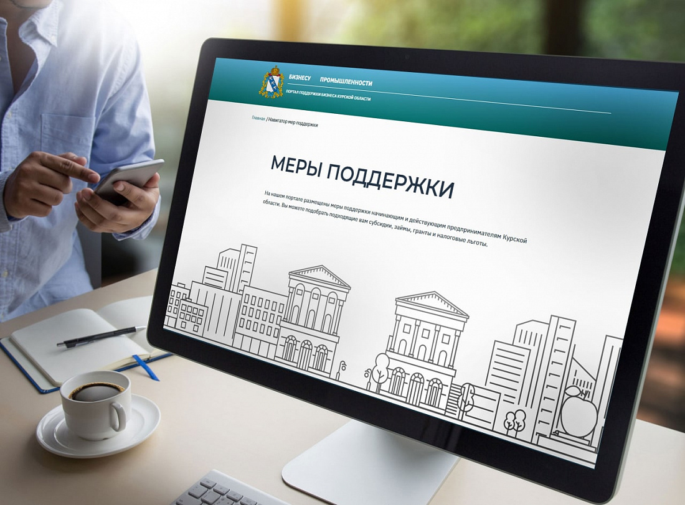

Информационная система «Интернет-портал «Навигатор мер поддержки» в Курской области» https://navigator-mp.kursk.ru/ разработана в соответствии с нацпроектом «Цифровая экономика», инициированным Президентом РФ Владимиром Путиным.
Это сервис поиска, подбора и рекомендаций субсидий и иных мер федеральной и региональной поддержки курян, осуществляющих предпринимательскую деятельность на территории области. В предоставлении участвуют 24 исполнительных органа, 13 из них являются кураторами.
На начало сентября в системе числилось 82 меры поддержки и 97 документов, на основании которых первые могут быть предоставлены.
С начала года портал посетили более 800 пользователей.
«По каждой мере поддержки представлена подробная информация: наименование меры поддержки, сроки предоставления, категории получателей, перечень документов для получения субсидии, основания для ее предоставления, куратор, способы подачи заявки. Сейчас завершен первый этап работ. В планах дальнейшего развития - интеграция ведомственных информационных систем, используемых для предоставления мер поддержи, с интернет-порталом «Навигатор мер поддержки» в Курской области», - рассказал министр цифрового развития и связи региона Сергей Кожевников.

